美育浸润|王凯：多学科渗透助推美育教学改革走向深处

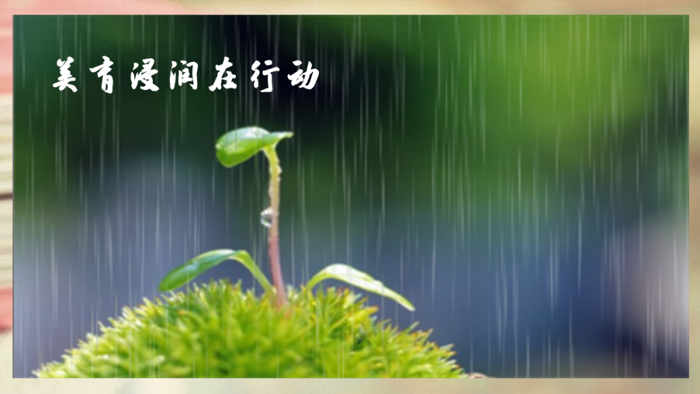
近日印发的《教育部关于全面实施学校美育浸润行动的通知》（以下简称《浸润行动》）要求全面实施学校美育浸润行动。浸润行动的“浸润”二字体现了渗透、综合和弥散之意，直指当前不少学校美育教学中存在的主要问题。例如：美育教学场域单一，限于课堂、窄于学科、囿于教材；教学设计关注文本表面内容，忽视与学生现实生活的关联，忽略学生的美育生活、社会交流；教学过程多聚焦于美育知识、鉴赏能力和技能训练，忽略了学生对文本的审美性认知；课型相对单一，资源不够丰富，过多关注艺术作品里面的艺术表达，忽视了学生多样化的审美需求。
为了解决以上问题，《浸润行动》将美育教学改革深化行动列为了首要行动举措，分三个层面提出了明确要求：一是构建完善艺术学科与其他学科协同推进的美育课程体系，遵循美育特点，突出价值塑造。二是大力推进艺术教育教学改革，在尊重教育规律和人才成长规律的基础上，强化课程实施的综合性。三是充分发挥相关学科的美育功能，加强美育与德育、智育、体育、劳动教育的有机融合，挖掘和运用各学科所蕴含的丰富美育资源。
以上举措其实已经释放了鲜明的改革信号，即在学科协同的视域下，基于综合立场，通过多学科渗透，助推美育教学改革走向深处。当然，深化美育教学改革并非一朝一夕之功，在推进中需要关注以下四个方面。
在基本立意上，要坚持融合取向。这里的融合有三层含义。首先，作为美育主体的艺术课程本身就具有融合性。义务教育艺术课程包括音乐、美术、舞蹈、戏剧（含戏曲）、影视（含数字媒体艺术），是对学生进行审美教育、情操教育、心灵教育，培养想象力和创新思维等的重要课程，具有审美性、情感性、实践性、创造性、人文性等特点。其次，各学科也都具有美育功能，要明晰艺术与其他学科所具有的天然联系。再次，艺术课程应当体现兼容并包的思想，要通过不断吸收一切有益的艺术成果来实现艺术课程的发展。在实践中可以选择性地汲取、融汇文史学科（如语文、历史）、自然学科（如物理、化学）等相关内容，加强艺术课程与其他学科的有机联系，增强美育课程的丰富性。
在教学目标设计上，要进行前端整合。课程目标是教学目标的来源，艺术课程在课程目标设计上呈现为“核心素养内涵—总目标—学段目标”的三级结构。这种结构为教学目标的设计提供了基本依据。教学目标属于教学的前端，有了前端的目标整合，后面的渗透与协同才会有方向。艺术课程标准中也提出要将核心素养的培育贯穿艺术教学的全过程。教师要立足学生的全面发展，挖掘教学内容多方面的育人价值，结合学生的成长需求，把握显性和隐性、近期和远期、部分和整体的关系，围绕学生审美和人文素养发展进行教学目标设计，使学生通过艺术学习陶冶情操、浸润心灵，激发想象力与创造活力，充分发挥艺术教育培根铸魂、启智增慧的功能。
在教学内容选取上，要进行资源联动。这实质上就是建立广义的美育资源观。课堂上要以课标和教材为第一资源，确保美育的规范性。在此基础上，挖掘、联动其他相关学科的美育资源，以所确立的美育教学目标为指引，在各学科中寻找具有共同或者相似美育功能的大概念，借助概念的互通性实现学科间的资源联动和价值共振。课堂外要积极开发和利用各种公共文化资源，比如美术馆、博物馆、展览馆、音乐厅，以及当地特有的民间艺术作坊、非遗传承馆等。还可以利用重要的节日、纪念日、少先队及共青团活动日、校园文化艺术节等，开展文艺汇演、艺术作品展示、优秀影视作品展演等活动，通过资源联动增强学生的美育获得感。
在教学实施上，要促进协同学习。实施方式上不应拘泥于美育学科知识的习得，要鼓励和促成学生综合运用其他学科的知识，通过协同学习创造性地完成艺术作品，提升创造能力和问题解决能力。要围绕学生感兴趣的主题或项目开展协同研究，给学生提供灵活选择、个性化学习的机会。
说到底，美育的价值核心是文化属性。真正体现这种文化属性，需要探索以艺术课程为主体、多学科渗透、多资源整合、多场域衔接、多方式并举的美育教学模式，将学生的协同学习融入美育全过程。

